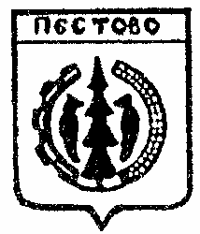

Российская Федерация
Новгородская область
Пестовский район

АДМИНИСТРАЦИЯ УСТЮЦКОГО СЕЛЬСКОГО ПОСЕЛЕНИЯ

ПОСТАНОВЛЕНИЕ

от 13.02.2023 № 13
д. Устюцкое

О присвоении почтового адреса
земельному участку

В соответствии с Федеральным законом от 06 октября 2003 № 131-ФЗ «Об общих принципах организации местного самоуправления в Российской Федерации, с пунктом 7 Правил присвоения, изменения и аннулирования адресов» утвержденных постановления Правительства РФ от 19.11.2014 N 1221 (ред. от 12.08.2015)
ПОСТАНОВЛЯЮ:

Присвоить почтовый адрес земельному участку с кадастровым номером:

53:14:0000000:3569, площадью 105751 кв. м., расположенного на землях сельскохозяйственного назначения, вид разрешенного использования – растениеводство: «Российская Федерация, Новгородская область, Пестовский муниципальный район, Устюцкое сельское поселение, земельный участок 1сх»;

53:14:0302501:120, площадью 104547 кв. м., расположенного на землях сельскохозяйственного назначения, вид разрешенного использования – растениеводство: «Российская Федерация, Новгородская область, Пестовский муниципальный район, Устюцкое сельское поселение, земельный участок 120сх»;

53:14:0301901:106, площадью 55592 кв. м., расположенного на землях сельскохозяйственного назначения, вид разрешенного использования – растениеводство: «Российская Федерация, Новгородская область, Пестовский муниципальный район, Устюцкое сельское поселение, земельный участок 106сх»;

53:14:1800403:100, площадью 6400 кв. м., расположенного на землях сельскохозяйственного назначения, вид разрешенного использования – для ведения личного подсобного хозяйства: «Российская Федерация, Новгородская область, Пестовский муниципальный район, Устюцкое сельское поселение, земельный участок 100сх»;

53:14:1800402:94, площадью 7200 кв. м., расположенного на землях сельскохозяйственного назначения, вид разрешенного использования – для ведения личного подсобного хозяйства: «Российская Федерация, Новгородская область, Пестовский муниципальный район, Устюцкое сельское поселение, земельный участок 94сх»;

Глава сельского поселения | 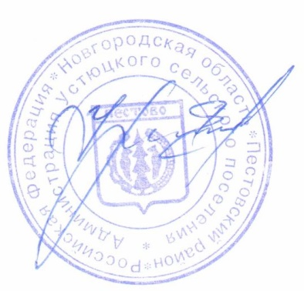 | С.А.Удальцов

